高精度MSD-高精密防水对刀仪的优点

《特点》
●防水等级IP67可在恶劣环境下使用
●使用寿命可达500万次以上
●动作点偏差小：±1µm的重复精度
●结构紧凑，安装方便，占用机床平台空间少
●适用范围：适用于CNC加工中心、磨床、雕刻机等加工设备

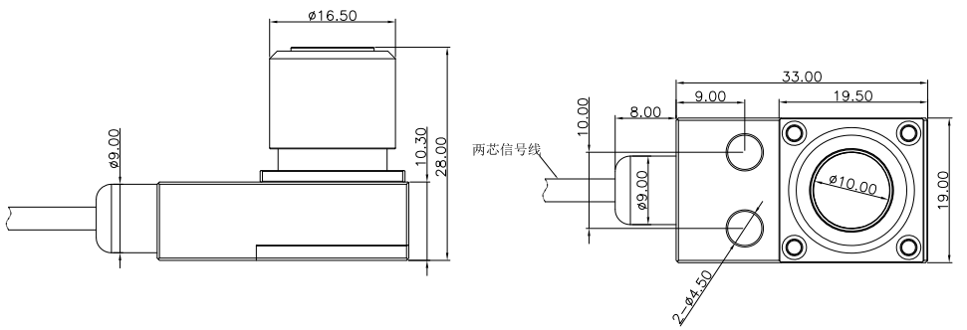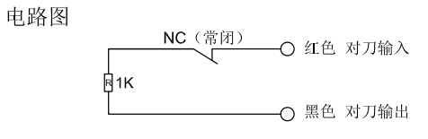
●型号规格 单位mm
标准型号名称 | 动态形态 | 动作之前的移动 | 行程 | 外形 | 保护构造 | 触头
MSD-28-10-PB | NC常闭 | 无 | 2mm | 33*19*28 | IP67 | 钨钢平面ф10
●通用规格
接点构造 | 触 点
动作形态 | NC（常闭输出）
行程 | 2mm
动作点的  重复精度 | ±0.001
迟滞 | 0
接点精  度寿命 | 500万次 （没有因摇动而导致误动作并在额定电压、电流范围内使用时）
接触力 | 1.5N
外壳材质 | 铝合金
触头材质 | 硬质钨钢
表面处理 | 研磨4S镜面
电线 | 防油PUR线外径ф4.2，标准长5m ，拉伸强度30N，红黑2芯线
使用温  度范围 | 0℃～80℃ 不得结冰
接点额定值 | DC5V～DC24V 稳态电流10mA以下,（突入电流20mA以下）
※ 请勿使用10mm/min以下的操作速度。

